Religia 15 – 19.06.2020r.
Poniedziałek 15.06.2020r.
Klasa VI
Temat: Jestem apostołem na wzór św. Maksymiliana Kolbego.
Korzystając z podręcznika wykonaj zadania w zeszycie ćwiczeń.

Matematyka
16.06.2020 – 18.06.2020
DNI WOLNE OD ZAJĘĆ EDUKACYJNYCH – EGZAMIN ÓSMOKLASISTY

19.06.
Temat: Odejmowanie liczb całkowitych.
1. Obejrzyjcie filmik:
https://www.youtube.com/watch?v=DklHvHy-Vd8
2. Wykonajcie ćwiczenia pod adresem:
https://szaloneliczby.pl/odejmowanie-liczb-ujemnych/

Język angielski
Poniedziałek
Topic: Shrek – praca z filmem i tekstem.
Sposoby i źródła realizacji tematu lekcji:
Kochani, wiem, że lubicie bajki, a SHREK ? Jest to jeden z Waszych ulubionych filmów. Podczas dzisiejszych zajęć utrwalimy poznany wcześniej materiał poprzez ćwiczenia z kart pracy podanych poniżej. Znajdziecie tutaj piosenki, które z pewnością znacie. Tym razem nie wysyłajcie kart pracy do mnie. Po wykonaniu zadań kliknijcie CHECK MY ANSWERS, aby poznać odpowiedzi. Do dzieła.
https://www.liveworksheets.com/zv798123ck - obejrzyj filmiki i odpowiedz na pytania, opisz Fionę, rozwiąż krzyżówkę
https://www.liveworksheets.com/eh176609uz - przeczytaj tekst, dopisz synonimy i antonimy oraz odpowiedz na pytania, obejrzyj fragment filmu i wybierz właściwą odpowiedź.
Piątek
Topic: Shrek – praca z tekstem piosenki z uwzględnieniem czasu past simple.
Sposoby i źródła realizacji tematu lekcji:
W dniu dzisiejszym czeka na Was piosenka. Tym razem nie wysyłajcie kart pracy do mnie. Po wykonaniu zadań kliknijcie CHECK MY ANSWERS, aby poznać odpowiedzi. Miłej zabawy.
https://www.liveworksheets.com/worksheets/en/English_as_a_Second_Language_(ESL)/Worksheets_with_songs/Shrek_song*_listen_and_fill_in_the_blanks_os169715pi - uzupełnij tekst piosenki właściwym wyrazem
https://www.liveworksheets.com/worksheets/en/English_as_a_Second_Language_(ESL)/Past_simple/I'm_a_believer_-_Shrek_cd59884if - uzupełnij zdani, używając czasu past simple i odpowiedz na pytanie

JĘZYK ROSYJSKI
PIĄTEK 19.06.2020
Урок
Teма: Наши любимые места отдыха – odbiór tekstu słuchanego.
- Kochani, posłuchajcie nagrania wypowiedzi młodych Rosjan, którzy opisują swoje ulubione miejsca odpoczynku – zad. 11 str. 128, 129.
Następnie przeczytajcie uważnie te wypowiedzi.
- Wybierzcie jedną wypowiedź i przetłumaczcie ją na język polski. Tłumaczenie zapiszcie w zeszycie.
Powodzenia :)

Historia
Temat: Pojęcia i terminy historyczne - podsumowanie.
19.06.2020 r.
Drodzy Uczniowie, dzisiaj zajmiemy się utrwaleniem pojęć i terminów historycznych poznanych w klasie 6. Wszystkie pojęcia macie w swoich podręcznikach od strony 215-223. Waszym zadaniem będzie wykorzystanie pojęć do wykonania krzyżówki, wykreślanki lub jeszcze innej dowolnej formy powtórzenia tych pojęć.
Zdjęcia prac proszę przesłać na skrzynkę klasową!
Biologia
15.06.2020r.
Temat: Przegląd i znaczenie ssaków.
Zwróć uwagę na:
- -zróżnicowanie budowy zewnętrznej ssaków,
- - znaczenie ssaków w przyrodzie i dla człowieka,
- -sposoby ochrony ssaków.
DRODZY UCZNIOWIE!
Zapoznajcie się z tematem z podręcznika str.136-142
Zachęcam do obejrzenie e-lekcji ( Kujawsko-Pomorska e-Szkoła) - https://www.youtube.com/watch?v=jwM7y58k37I
Na podstawie uzyskanych informacji wykonajcie zadania w zeszycie ćwiczeń: 1,2/111, 3/1125,6/113
Miłej i owocnej pracy!
GEOGRAFIA
18.06.2020r. - czwartek
Temat: Zróżnicowanie przyrodnicze i gospodarcze Rosji
Drodzy uczniowie!
Jako wstęp do lekcji o Rosji zachęcam Was do obejrzenia prezentacji,
którą przygotowała Wasza koleżanka Oliwia😊

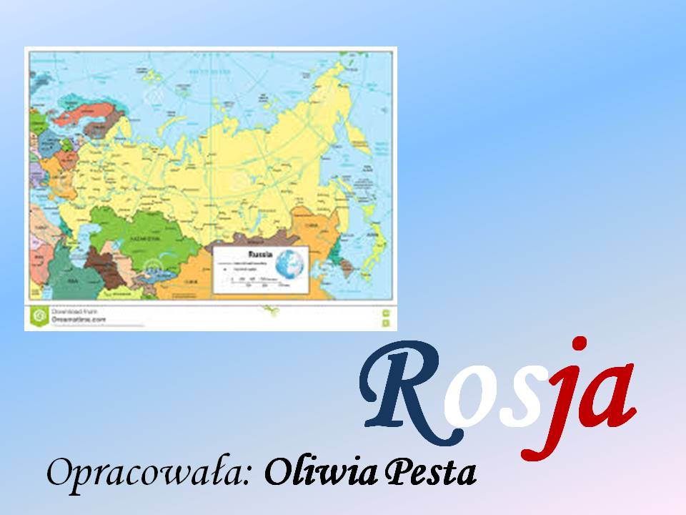

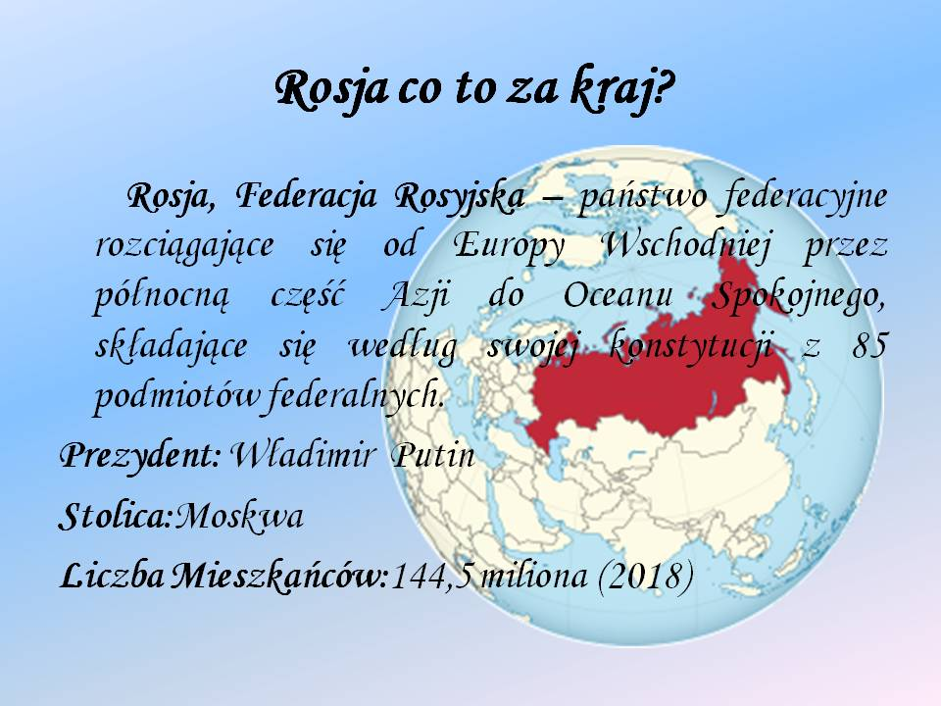
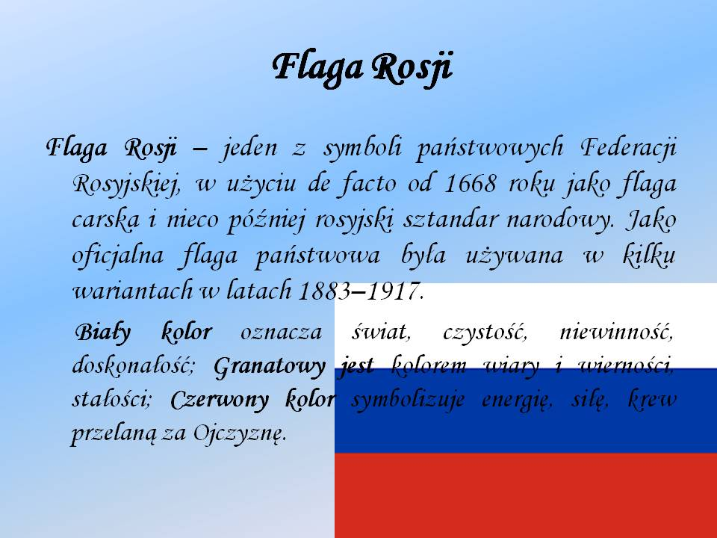
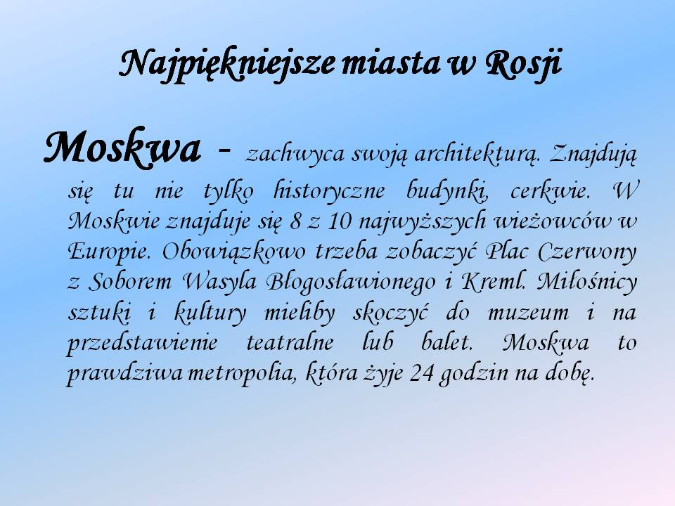
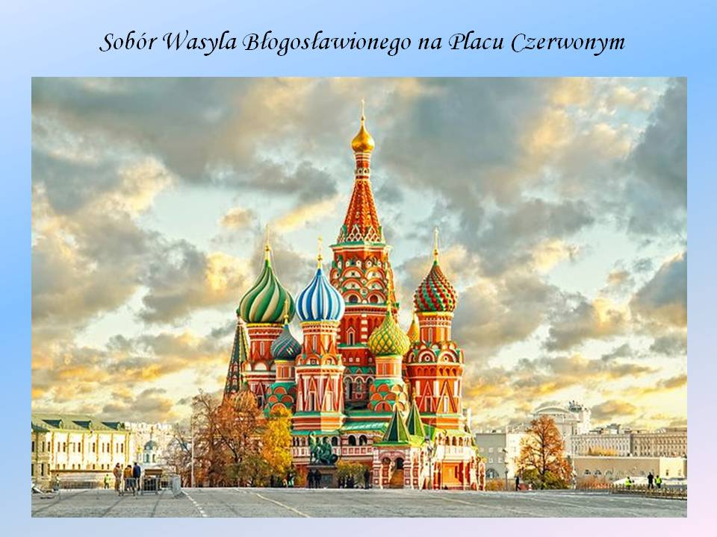

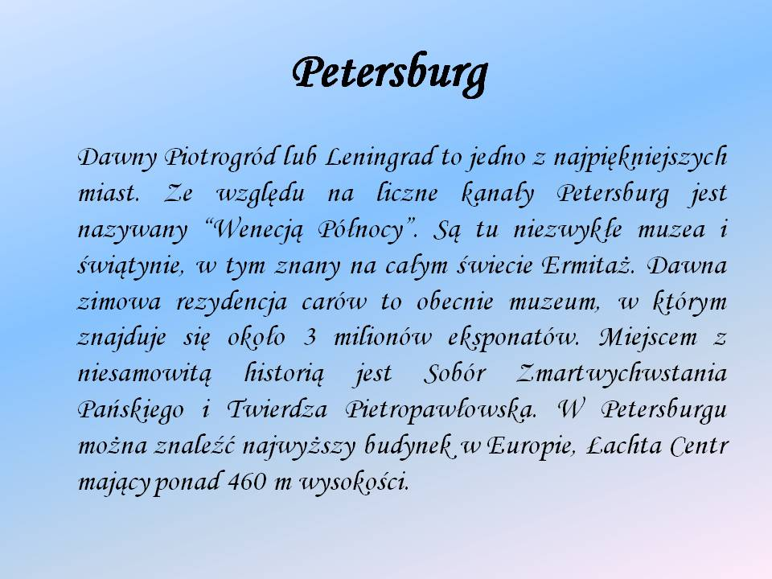

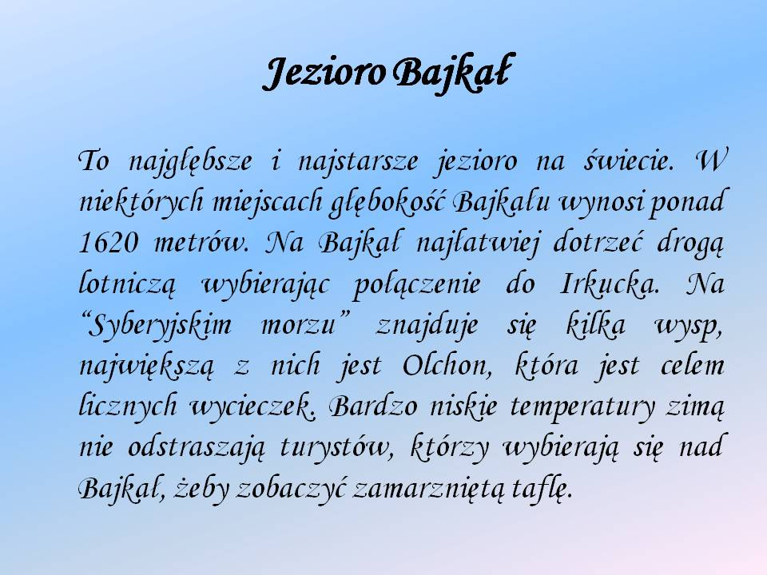

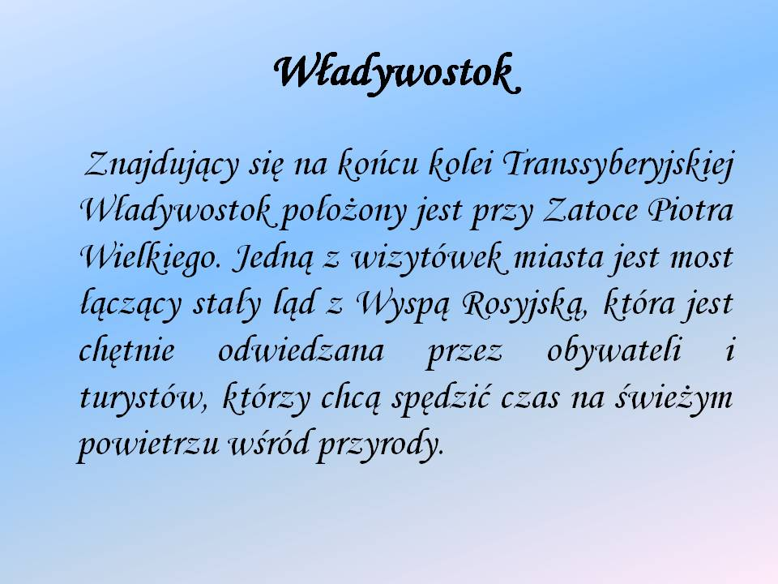
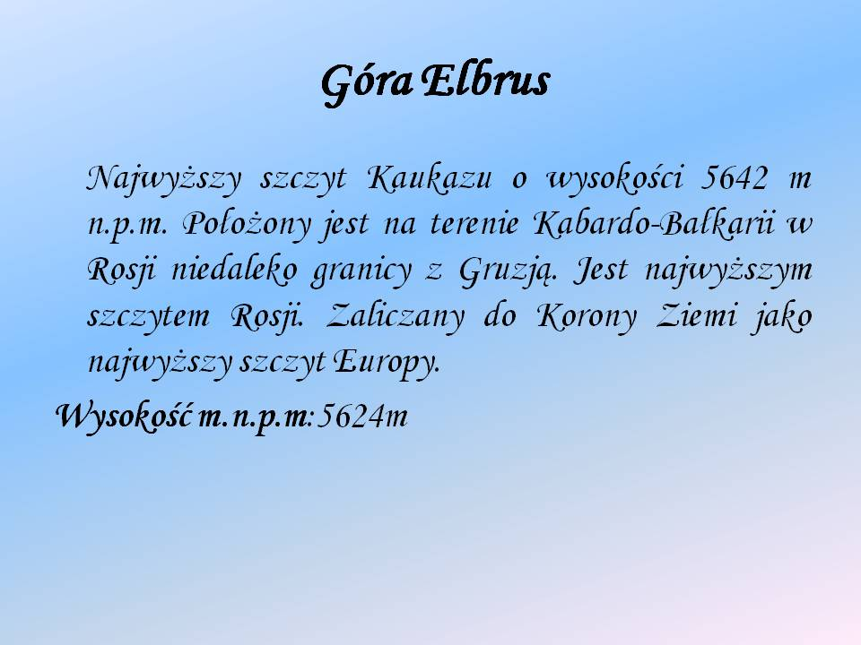
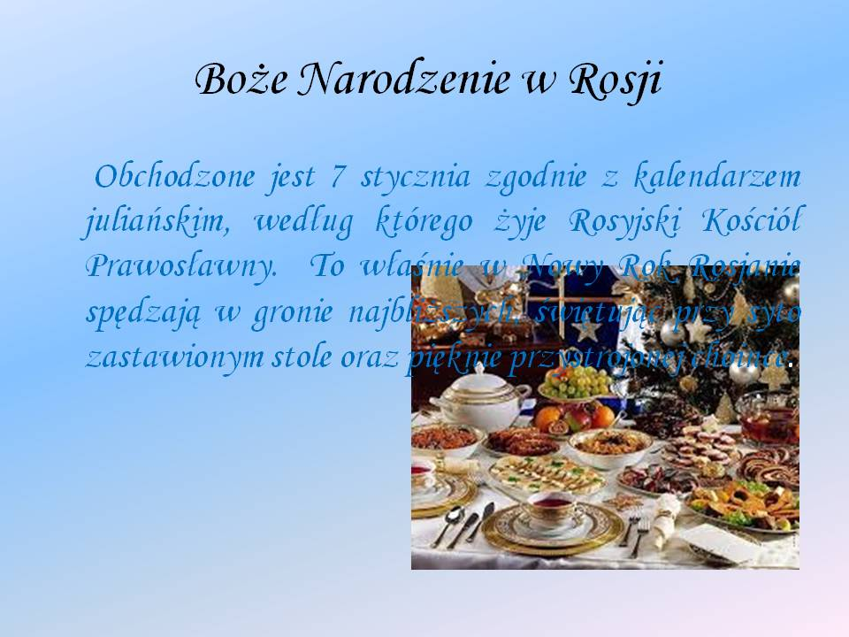
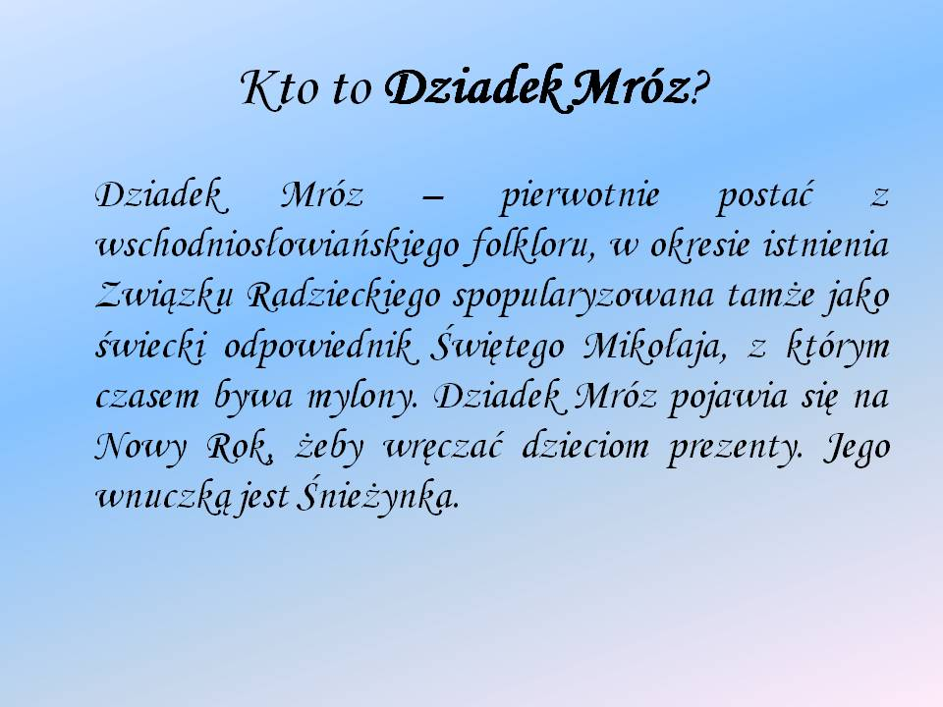
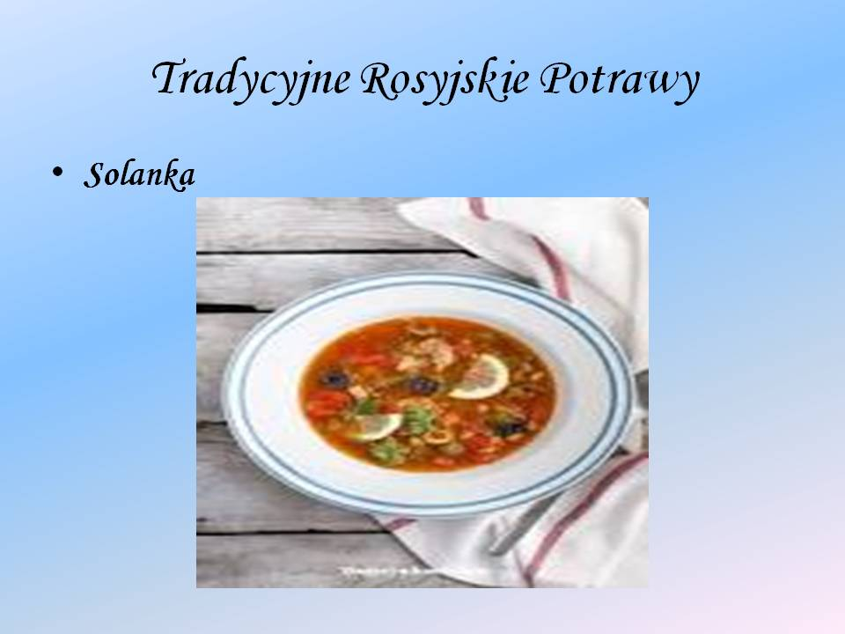
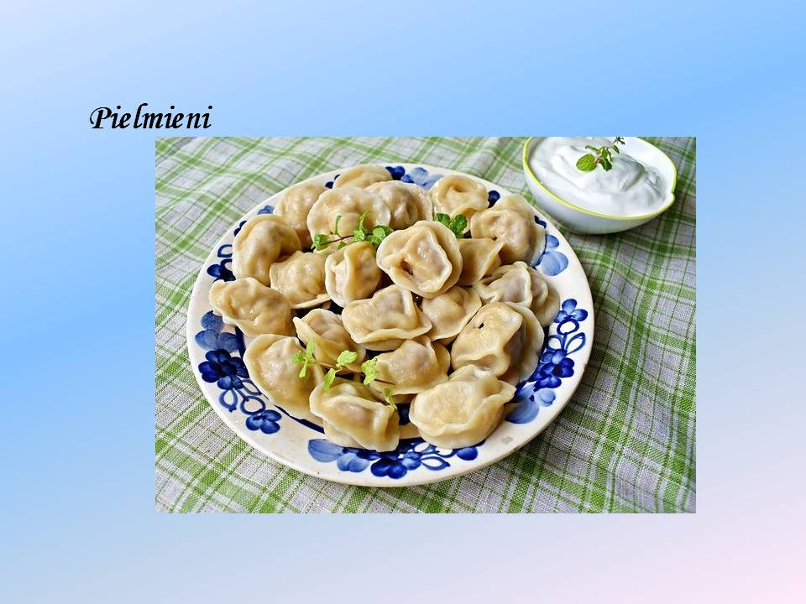
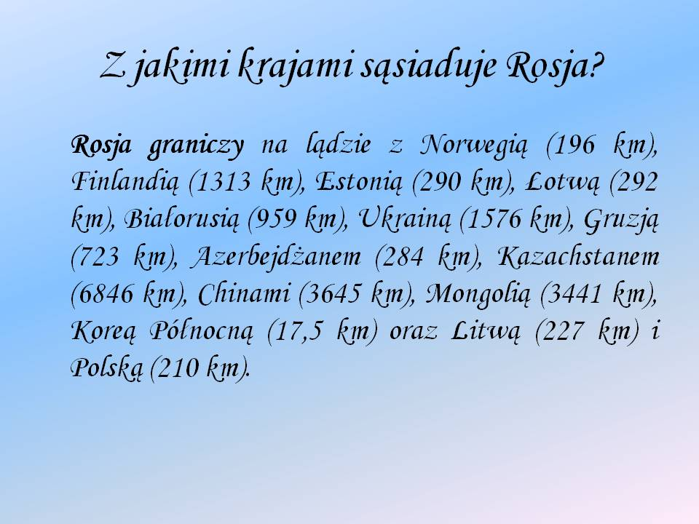
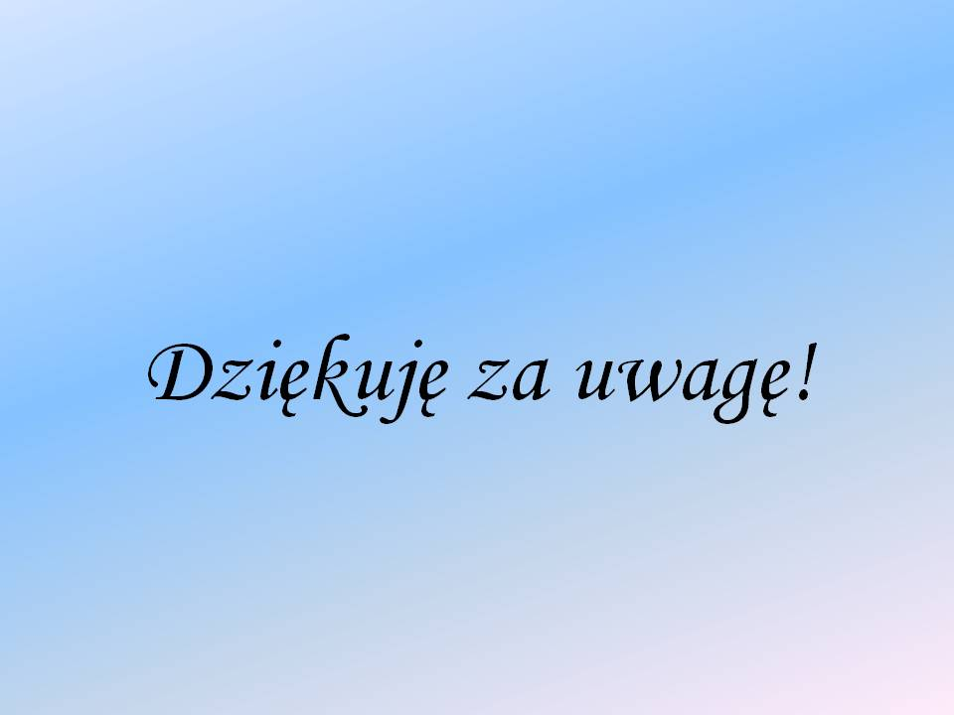

1. Proszę przeczytać temat z podręcznika (str. 160-167)
i zapisać temat lekcji w zeszycie.
Po przeczytaniu dowiesz się:

- jakie jest środowisko przyrodnicze Rosji
- jakie surowce mineralne i okręgi przemysłowe występują w Rosji
- jakie jest znaczenie przemysłu w gospodarce Rosji
- jak funkcjonuje rolnictwo i usługi w Rosji
- jaki wpływ na Rosję mają konflikty na Ukrainie
- 2. Proszę wykonać w zeszycie ćwiczeń zadanie 1,2,3,4 ze str. 97-99
- zad. 5 ze str.100 – dla chętnych
W celu poszerzenia wiedzy :
https://epodreczniki.pl/a/srodowisko-przyrodnicze-i-gospodarka-federacji-rosyjskiej/D13bOfdoA
Drodzy uczniowie!
Nie musicie przesyłać zadań na skrzynkę klasową:)
Pozdrawiam:)

Język polski
15.06.2020.
Temat: Co już wiemy o głoskach i sylabach?
- Przeczytaj informacje zamieszczone w tabelach Przypomnienie, s. 305 i 306.
- Wykonaj ćw. 3, s. 306
- Wykonaj następujące zadania z zeszytu ćwiczeń: 2, 3, 4, 5,6, s. 63-64.
19.06.2020.
Temat: Jak rozróżnić głoski dźwięczne i bezdźwięczne oraz ustne i nosowe?

- Zapoznaj się z treścią Nowej Wiadomości, s. 307 i 308.
- Wykonaj następujące zadania z zeszytu ćwiczeń: 1,2, 3, 4, 5, 7, s. 66-68.

